Compte rendu TP 3 – Déployer un canal sécurisé et gérer les certificats

Étape 2 – Configurer nginx

Directive | Justification
server { | Cette directive ouvre un bloc server. Celui-ci regroupe les paramètres qui définissent le comportement du serveur web pour un nom de domaine et un port donné.
listen 443 ssl;: | Cette directive demande à Nginx d’écouter les connexions sur le port 443. Le paramètre ssl active la prise en charge de TLS afin de chiffrer les communications entre le client et le serveur.
server_name www.tp.local; | Cette directive indique le nom de domaine associé au serveur virtuel. Nginx utilise notamment ce nom pour sélectionner la configuration appropriée lorsqu’une requête HTTP arrive avec www.tp.local comme nom d’hôte
ssl_certificate /etc/nginx/tls/serveur_chaine.crt; | Cette directive indique le fichier contenant le certificat du serveur et les certificats intermédiaires.
ssl_certificate_key /etc/nginx/tls/serveur.key; | Cette directive indique le chemin de la clé privée correspondant au certificat du serveur.
ssl_protocols TLSv1.2 TLSv1.3; | Cette directive limite les connexions aux versions TLS 1.2 et TLS 1.3.
ssl_prefer_server_ciphers off; | Cette directive désactive la préférence explicite du serveur pour ses propres suites de chiffrement lors de la négociation TLS.
ssl_session_tickets off; | Cette directive désactive les tickets de session TLS utilisés pour reprendre certaines sessions sans refaire entièrement la négociation initiale.
ssl_client_certificate /etc/nginx/tls/racine.crt; | Cette directive indique le certificat de l’autorité de certification que Nginx utilise comme référence pour vérifier les certificats présentés par les clients.
ssl_verify_client on; | Cette directive oblige le client à présenter un certificat lors de l’établissement de la connexion TLS. Nginx vérifie ensuite ce certificat.
ssl_verify_depth 2;: | Cette directive fixe la profondeur maximale de la chaîne de certification que Nginx accepte lors de la vérification du certificat client.
ssl_crl /etc/nginx/tls/crls.pem; | Cette directive indique le fichier contenant les listes de révocation de certificats (CRL, Certificate Revocation Lists).
add_header Strict-Transport-Security "max-age=31536000" always; | Cette directive ajoute l’en-tête HTTP Strict-Transport-Security aux réponses du serveur.
location / { | Cette directive définit le traitement des requêtes dont le chemin commence par /, notamment une requête vers la page d’accueil du site.
return 200 "Bonjour $ssl_client_s_dn\n"; | Cette directive renvoie immédiatement une réponse HTTP avec le code 200, qui signifie que la requête a été traitée avec succès.
} | Chaque accolade fermante termine le bloc correspondant. La première ferme le bloc location, et la seconde ferme le bloc server.

Test avec la syntaxe sudo nginx -t
nginx: the configuration file /etc/nginx/nginx.conf syntax is ok
nginx: configuration file /etc/nginx/nginx.conf test is successful

Étape 3 – Observer la poignée de main

- Emission de certificat client pour Bob
- Génération la clé privée de bob
openssl genpkey -algorithm EC -pkeyopt ec_paramgen_curve:P-256 -out bob.key

- Création de demande de certificat
openssl req -new -key bob.key -subj "/CN=bob@tp.local" -addext "subjectAltName=email:bob@tp.local" -out bob.csr

- Ajouter la section [ext_bob] dans inter.cnf
[ext_bob]
basicConstraints = critical, CA:FALSE
keyUsage = critical, digitalSignature
extendedKeyUsage = clientAuth
subjectKeyIdentifier = hash
authorityKeyIdentifier = keyid, issuer
subjectAltName = @alt_names_bob
[alt_names_bob]
email.1 = bob@tp.local
- Signature du certificat
openssl ca -batch -config inter.cnf -extensions ext_bob -days 90 -in bob.csr -out bob.crt

Version de TLS | TLS 1.3
Suite de chiffrement | TLS_AES_256_GCM_SHA384
Groupe d’échange de clés | X25519MLKEM768
Résultat de la vérification | OK

Capture de la connexion avec Wireshark
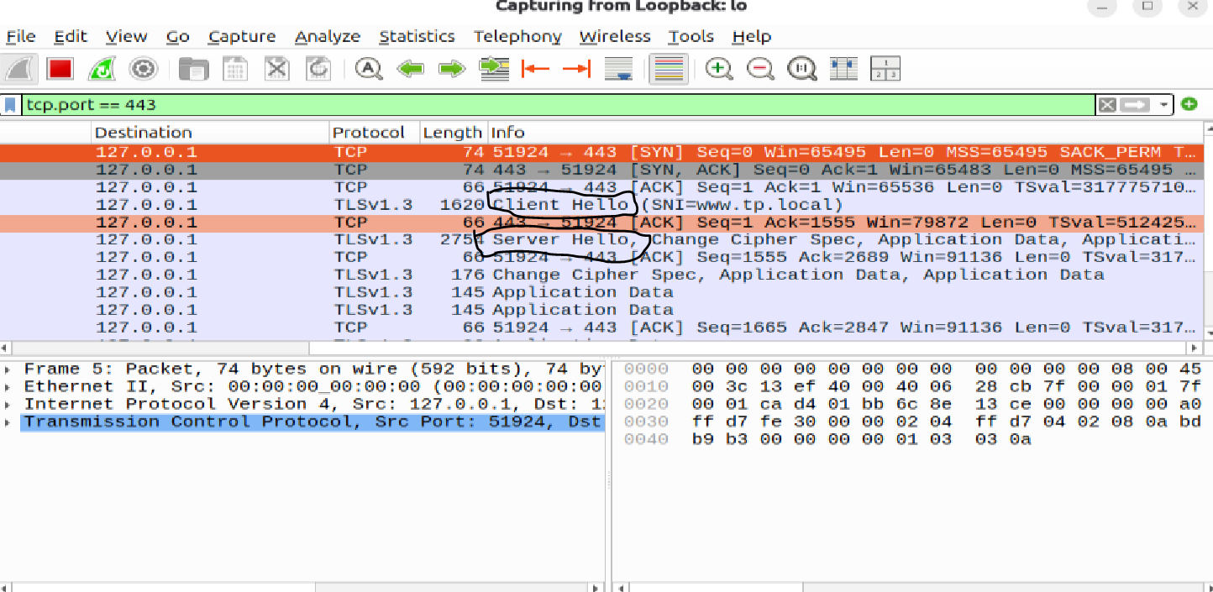
Le certificat du serveur n’est pas visible en TLS 1.3 parce que sans les clés de session, Wireshark peut afficher les messages ClientHello et ServerHello, mais ne peut pas afficher directement le contenu du message Certificate. Les paquets qui contiennent ce message peuvent apparaître comme des données TLS chiffrées. Il est donc normal de ne pas voir le certificat du serveur en clair dans une capture TLS 1.3.

Étape 4 – Vérifier la configuration
La configuration Nginx a été renforcée afin de privilégier des suites cryptographiques offrant la confidentialité persistante et le chiffrement authentifié. Pour TLS 1.2, seules des suites utilisant ECDHE avec AES-GCM ou CHACHA20-POLY1305 sont autorisées par la liste configurée.
Les protocoles TLS 1.2 et TLS 1.3 restent autorisés.

Étape 5 – Superviser les expirations
Développer le script Python capable de surveiller la date d’expiration des certificats X.509 et de signaler les certificats nécessitant une intervention (Voir le fichier surveiller.py).

Étape 6 – Automatiser le renouvellement
Voir le fichier renouveler.py

Questions de réflexion
Q | Réponses
1 | Le serveur ne doit pas envoyer le certificat racine parce que ce certificat est normalement déjà installé dans le magasin de certificats de confiance du client.
2 | L’intérêt de désactiver les tickets de session TLS lorsque leurs clés ne sont pas renouvelées est de limiter les risques liés à la compromission de ces clés et de mieux maîtriser la durée de vie des sessions TLS.
3 | L’en-tête HSTS (HTTP Strict Transport Security) indique au navigateur qu’il doit communiquer avec un site uniquement en HTTPS pendant une durée déterminée.  - Forcer l’utilisation de HTTPS  - Éviter les connexions HTTP non chiffrées,  - Réduire les risques d’interception ou de modification  HSTS protège contre les attaques de type SSL stripping.
4 | Conséquences pour une organisation qui renouvelle à la main :  - Une augmentation de la fréquence des renouvellements pour les administrateurs  - Augmentation de charge de travail  - Un risque accru d'expiration des certificats à cause des oublis
5 | Un serveur peut présenter un certificat TLS valide, mais une chaîne de certification incomplète, car la validation dépend aussi des certificats intermédiaires disponibles et du magasin de confiance du client.
6 | En cas de fuite de la clé privée du serveur, il faut la considérer comme compromise et engager immédiatement une procédure de réponse à incident. La première étape consiste à limiter l'accès à la clé exposée. Une nouvelle paire de clés est ensuite générée, puis une demande de certificat est signée par l'autorité intermédiaire. Avant le déploiement, la validité du certificat, sa correspondance avec la nouvelle clé et sa chaîne de certification sont vérifiées. L'ancien certificat est révoqué avec le motif « compromission de clé », et les informations de révocation sont publiées. Enfin, le nouveau certificat est installé sur Nginx, la configuration est testée et le service est rechargé. Les journaux sont analysés pour rechercher une éventuelle utilisation malveillante et identifier l'origine de la fuite.

